Памятка подросткам 15-18 лет

Основные правила работы за компьютером
Составитель социальный педагог Куцоконь Н.И.
Дорогие друзья!
В период #сидим дома#, когда вы вынуждены учиться удаленно и больше времени проводить за компьютером, рекомендуется ограничить использование гаджетов для сохранения органов зрения, осанки – нашего стержня-позвоночного столба. Друзья, постарайтесь организовать свой образ жизни так, чтобы на игры в телефоне или планшете оставалось меньше времени, чем на настольные игры, чтение книг, рисование и другое творчество. Просмотр телевизионных программ также избегайте.
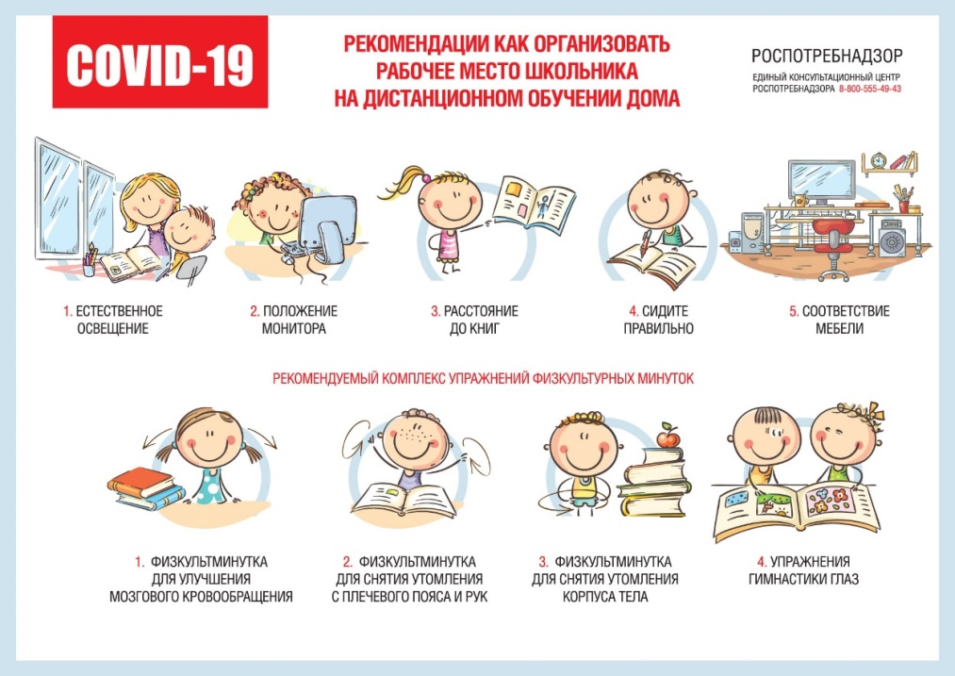
При организации досуга, учитывая проблему гиподинамии, предусмотрите в режиме дня занятия физкультурой.
В ряду главных проблем со здоровьем, которые может доставлять компьютер – большая нагрузка на зрение. А поскольку наши глаза напрямую связаны с мозгом, то зрительное утомление сразу скажется на состоянии, как физическом, так и психологическом. Достаточно делать небольшие перерывы по 10 минут между занятиями, во время которых проводить несколько упражнений на снятие напряжения с мышц или гимнастику для глаз.
Высокая нагрузка субъективно проявляется покраснением и сухостью глаз, расплывчатостью и нечеткостью зрения при взгляде вдаль, а также болью в шее, плечевом поясе, головной болью. Появление этих симптомов должно вас насторожить и стать основанием для обращения за консультацией к врачу.
Оптимальные условия для выполнения зрительной работы
- удобное рабочее место,
- левостороннее освещение,
- расстояние от монитора до органа зрения не менее 50-70 см, от рабочей поверхности до органа зрения не менее 25 см. Дозированная нагрузка на орган зрения является важным фактором профилактики различных заболеваний.
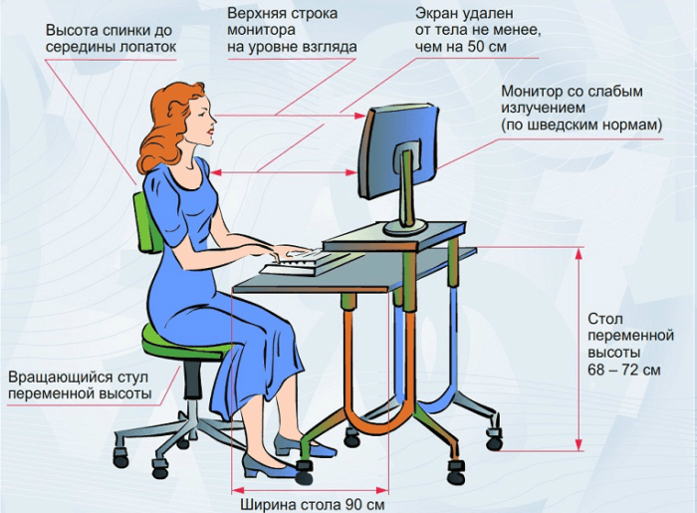
Продолжительность непрерывного использования компьютера с жидкокристаллическим монитором составляет для учащихся 7-11 классов – 35 минут. После каждых 35 минут #сидим дома# необходим перерыв, физкультминутка, упражнение для глаз.
Рекомендуемый комплекс упражнений физкультурных минуток
Физкультминутка для улучшения мозгового кровообращения
1. Исходное положение - сидя на стуле. 1-2 - отвести голову назад и плавно наклонить назад, 3-4 - голову наклонить вперед, плечи не поднимать. Повторить 4-6 раз. Темп медленный.
2. Исходное положение - сидя, руки на поясе. 1 - поворот головы направо, 2 - Исходное положение, 3 - поворот головы налево, 4 - Исходное положение. Повторить 6-8 раз. Темп медленный.
3. Исходное положение - стоя или сидя, руки на поясе. 1 - махом левую руку занести через правое плечо, голову повернуть налево, 2 - Исходное положение, 3-4 - то же правой рукой. Повторить 4-6 раз. Темп медленный.
Физкультминутка для снятия утомления с плечевого пояса и рук
1. Исходное положение - стоя или сидя, руки на поясе. 1 - правую руку вперед, левую вверх. 2 - переменить положения рук. Повторить 3-4 раза, затем расслабленно опустить вниз и потрясти кистями, голову наклонить вперед. Темп средний.
2. Исходное положение - стоя или сидя, кисти тыльной стороной на поясе. 1-2 - свести локти вперед, голову наклонить вперед. 3-4 - локти назад, прогнуться. Повторить 6-8 раз, затем руки вниз и потрясти расслабленно. Темп медленный.
3. Исходное положение - сидя, руки вверх. 1 - сжать кисти в кулак, 2 - разжать кисти. Повторить 6-8 раз, затем руки расслабленно опустить вниз и потрясти кистями. Темп средний.
Физкультминутка для снятия утомления корпуса тела
1. Исходное положение - стойка ноги врозь, руки за голову. 1 - резко повернуть таз направо. 2 - резко повернуть таз налево. Во время поворотов плечевой пояс оставить неподвижным. Повторить 6-8 раз. Темп средний.
2. Исходное положение - стойка ноги врозь, руки за голову. 1-5 - круговые движения тазом в одну сторону, 4-6 - то же в другую сторону, 7-8 - руки вниз и расслабленно потрясти кистями. Повторить 4-6 раз. Темп средний.
3. Исходное положение - стойка ноги врозь. 1-2 - наклон вперед, правая рука скользит вдоль ноги вниз, левая, сгибаясь, вдоль тела вверх, 3-4 - Исходное положение, 5-8 - то же в другую сторону. Повторить 6-8 раз. Темп средний.
Физкультминутки общего воздействия комплектуются из упражнений для разных групп мышц с учетом их напряжения в процессе деятельности.
Рекомендуемый комплекс упражнений гимнастики глаз
1. Быстро поморгать, закрыть глаза и посидеть спокойно, медленно считая до 5. Повторять 4-5 раз.
2. Крепко зажмурить глаза (считать до 3, открыть их и посмотреть вдаль (считать до 5). Повторять 4-5 раз.
3. Вытянуть правую руку вперед. Следить глазами, не поворачивая головы, за медленными движениями указательного пальца вытянутой руки влево и вправо, вверх и вниз. Повторять 4-5 раз.
4. Посмотреть на указательный палец вытянутой руки на счет 1-4, потом перенести взор вдаль на счет 1-6. Повторять 4-5 раз.
5. В среднем темпе проделать 3-4 круговых движения глазами в правую сторону, столько же в левую сторону. Расслабив глазные мышцы, посмотреть вдаль на счет 1-6. Повторять 1-2 раза.

Список источников
- http://02.rospotrebnadzor.ru/content/258/35803/
- http://78.rospotrebnadzor.ru/news9/-/asset_publisher/9Opz/content/о-рекомендациях-по-ограничению-использования-гаджетов;jsessionid=72EE53C1F2325387CB3A0CA0C540E4C5?redirect=http%3A%2F%2F78.rospotrebnadzor.ru%2Fnews9%3Bjsessionid%3D72EE53C1F2325387CB3A0CA0C540E4C5%3Fp_p_id%3D101_INSTANCE_9Opz%26p_p_lifecycle%3D0%26p_p_state%3Dnormal%26p_p_mode%3Dview%26p_p_col_id%3Dcolumn-3%26p_p_col_pos%3D1%26p_p_col_count%3D2
- https://youtu.be/nJ5rjxLIStA

